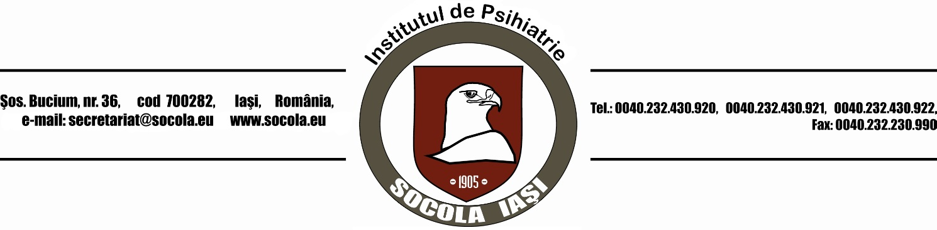

Dosarele pentru angajare a rezidentilor va cuprinde:

- Dosar de carton cu sina (pe dosar se va completa numele, prenumele, functia: medic rezident anul I, specialitatea, numarul de telefon, adresa de e-mail);
- Copie dispozitie de repartizare cu ordinul de confirmare in specialitate, eliberata de Comisia Locala de Rezidentiat Iasi;
- Copie Xerox dupa diploma de licenta/adeverinta de absolvire si diploma de bacalaureat;
- Copie Xerox dupa carte de identitate, certificat de nastere, certificat de casatorie (daca este cazul);
- Cazier judiciar;
- Adeverinta medicala care sa ateste starea de sanatate, eliberata de medicul de familie (evidenta bolilor cronice);
- Copie carnet de munca si nota de lichidare (daca este cazul);
- Copie adeverinta tip carnet de munca de la locurile de munca anterioare cu perioada lucrata dupa 01.01.2011;
- Copie adeverinta tip carnet de munca de la locul actual de munca (daca este cazul);
- Fisa medicala de angajare (Pentru obtinerea avizului de incadrare sunt necesare si obligatorii urmatoarele analize medicale solicitate de catre medicul de medicina muncii : EKG, Glicemie, Anticorpi anti HCV, Anticorpi anti HIV, Examen neuropsihiatric, Antigen Hbs. Pentru persoanele din alte judete analizele pot fi efectuate si in localitatea de domiciliu);
- Curriculum vitae;
- Cont IBAN pentru virarea salariului;

Date de contact: socola.salarizare@gmail.com, responsabili cu dosarele vor fi angajatii din serviciul RUNOS, nr de telefon: 0374770477/int. 303

